Plan nauczania dla oddziału przedszkolnego 25.05-29.05
Poniedziałek 25.05 Temat: Barwy ochronne.
1. Wysłuchaj piosenki.
https://www.youtube.com/watch?v=814z9Tpphkw
2. Odpowiedz na pytania dotyczące piosenki:
− Kto przybył na łąkę?
− Co zaczęło się dziać na łące, kiedy przyszła wiosna?
− Co to znaczy, że świerszcz stroi skrzypce?
− Wymień mieszkańców łąki, o których jest mowa w piosence.
3. Zabawa ruchowa z elementem równowagi- Bocian chodzi po wysokiej trawie.
Dziecko chodzi wysoko unosząc kolana.
Po kilku krokach zatrzymują się, stają na jednej nodze, drugą mają opartą o kolano nogi, na której stoją.
Poruszają złączonymi przed sobą rękami wyobrażającymi dziób bociana i powtarzają słowa: Kle, kle, kle, żabki mi się chce.
Zabawa ruchowa z elementem skoków- Ostrożne żabki.
Dzieci-żabki poruszają się, skacząc w przysiadzie. Hasło Nie ma bociana jest sygnałem, że niebezpieczeństwa nie ma, żabki mogą skakać dalej.
Zabawa bieżna Próbujemy-złapać motyla.
Dzieci biegają w różnych kierunkach. Na hasło Hop! wyskakują w górę z klaśnięciem nad głową. Maszerują po obwodzie koła we wspięciu na palcach – wysoko, a potem w przysiadzie – nisko.
4. Słuchanie opowiadania Małgorzaty Strękowskiej-Zaremby „Zabawa w chowanego”.
(czytanie opowiadania przez rodzica lub link do słuchowiska: https://www.youtube.com/watch?v=WIenhrNhNKg )
Za lasem płynie strumyk, za strumykiem rozpościera się łąka, na łące rosną zielona trawa i stokrotki o biało-żółtych kwiatach. I jeszcze wiele innych kolorowych kwiatów i zielonych roślin. Pewnego dnia biedronka, żabka, konik polny i motyl cytrynek bawili się na łące w chowanego.
– Jeden, dwa, trzy... – mała biedroneczka odliczyła do dziesięciu i rozejrzała się dookoła. – Zaraz was znajdę – zawołała, pewna siebie. Po chwili wykrzyknęła radośnie: – Widzę cię, żabko! Siedzisz pod liściem mlecza!
Biedronka sfrunęła na liść i zajrzała pod spód. Coś takiego! Żabki tam nie było. Wszędzie tylko zielone źdźbła trawy i liście roślin łąkowych tak samo zielone jak żabka.
„To nie ten liść” – pomyślała i przeniosła się na sąsiedni, a potem na kolejny.
O! Coś zielonego mignęło jej przed oczami! Biedronka rozpostarła małe skrzydełka. – Mam cię, koniku polny! Siedzisz między koniczynkami! Widzę cię! Zaraz będziesz zaklepany – ucieszyła się z odkrycia.
– I hop! – biedroneczka usiadła na listku koniczyny.
„Znowu nic?” – nie mogła się nadziwić, że pośród zieleni nie ma nawet śladu konika polnego. – Zdawało mi się – westchnęła, jednak już po chwili uśmiechnęła się szeroko. „Cytrynka na pewno znajdę. Jest większy od konika polnego i ruchliwszy od żabki” – pomyślała.
Wzbiła się w górę, żeby objąć wzrokiem całą łąkę. Żółty kolor przyciągnął jej uwagę. – Jest! Widzę cię, motylku! Już po chwili siedziała na płatku stokrotki. Jednak to był tylko kwiat, a dookoła – tysiące podobnych. Czy któryś z nich był motylem cytrynkiem? Z pewnością nie. – Żabka, konik polny i motylek poszli sobie, a mnie zostawili – powiedziała rozczarowana biedronka. Zrobiło się jej bardzo przykro, że przyjaciele tak z nią postąpili. – Mylisz się, biedroneczko – odezwał się mądry ślimak. – Twoi przyjaciele wciąż są na łące. Trudno znaleźć zieloną żabkę i zielonego konika polnego pośród zielonej trawy. Niełatwo też wypatrzyć żółtego motyla, gdy łąka żółci się od kwiatów. Tak jednak powinno być. Barwa chroni twoich przyjaciół przed niebezpieczeństwem. Ci, którzy na nich polują, mają wielki kłopot z odróżnieniem motyla od kwiatka albo konika polnego czy żabki od zielonych liści. – To prawda – z zieleni wyskoczyli roześmiani przyjaciele biedronki: żabka i konik polny. – Najprawdziwsza prawda – potwierdził motylek cytrynek i wyfrunął z kępy żółtych jaskrów. – Nie przejmuj się, biedroneczko, że nas nie znalazłaś. Teraz ja będę szukał. Ukryj się dobrze. Żabka i konik polny też.
Biedronka ucieszyła się z takiej zamiany. Ale gdzie znaleźć kryjówkę? Dookoła tyle zieleni. Czerwona biedronka w czarne kropki będzie widoczna z daleka. Szczęśliwie brzegiem rzeki szła uśmiechnięta od ucha do ucha Ada. Usiadła na skraju łąki, żeby odpocząć. Miała na sobie czerwone spodenki w czarne kropeczki. Biedroneczka aż wstrzymała oddech z zachwytu. – Lecę – powiedziała sobie. Skrzydełka, choć małe, poniosły ją na skraj łąki. Usiadła leciutko na pięknych spodniach dziewczynki i... znikła. A może wciąż tam siedzi. Jak myślicie? Rozmowa na temat opowiadania.-rodzic pyta:
− W co bawili się: żabka, konik polny, biedronka i motylek cytrynek?
− Dlaczego biedronka nie mogła odnaleźć przyjaciół?
− Co to jest barwa ochronna?
Ubarwienie ochronne czy maskujące polega na upodobnieniu się barwą ciała do środowiska życia danego zwierzęcia. Ubarwienie ochronne jest rozpowszechnione wśród zwierząt, takich jak niedźwiedź polarny, pasikonik, rzekotka drzewna.
5. Zagadki "Mieszkańcy łąki"
link: https://youtu.be/LIsNWZUA8X4
6. Praca plastyczna „Majowa łąka”.
Proponuje wykonanie pracy plastycznej pt.”Majowa łąka”
-samodzielne wykonanie dowolną techniką
- propozycja: https://www.youtube.com/watch?v=q85x875FfGc

7. Dziecko na podstawie poniższej ilustracji opowiada, co dzieje się na łące w maju.

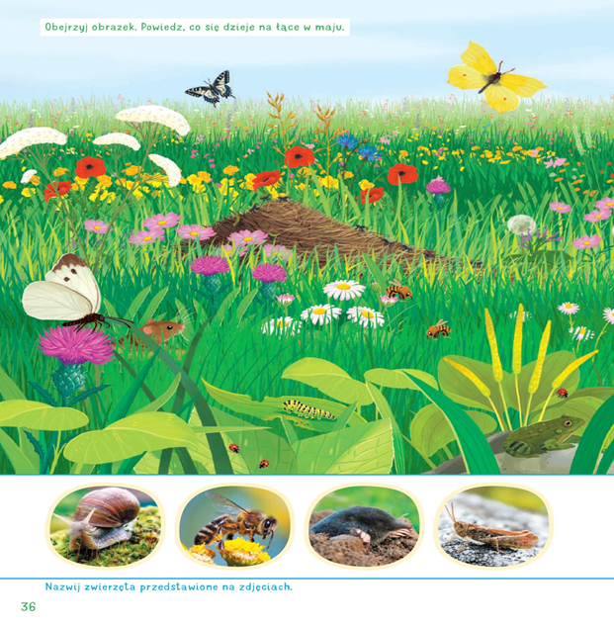
8. Karta pracy cz. 4 str. 38. Numerowanie kolejnych obrazków za pomocą kropek lub liczb. Oglądanie zdjęć motyli. Słuchanie ich nazw. Opowiadanie najciekawszym motylu.
9. Karta pracy Nowe przygody Olka i Ady. Przygotowanie do czytania, pisania, liczenia, str. 74 (pięciolatki).
Ćwiczenia w czytaniu (sześciolatki).
10. Język angielski.

My Family. – Moja rodzina.
W tym tygodniu zapraszam was do wspólnej zabawy razem z całą wasza rodzinką.

Poznajemy nazwy członków rodziny, razem bawimy się wesoło.
Na początek przesyłam Wam uśmiech:

Wprowadzamy słownictwo: Family- rodzina:
Dzieci młodsze: https://www.youtube.com/watch?v=u9kpdmCtO34
Na początek proponuje wam zabawy na powitanie i rozruszanie- dbamy o dobry humor:
https://www.youtube.com/watch?v=t9WAGkQUUL0
https://www.youtube.com/watch?v=kcQJDpj5TSY

- Wprowadzenie Podczas wprowadzania nowego słownictwa dzieci mogą powtarzać słówka w różny sposób. Najpierw powtarzamy normalnym tonem głosu, później bardzo cicho, bardzo głośno, naśladując śmiech, smutek czy płacz.

- Zabawa paluszkowa- The Finger Family
Paluszkowa rodzina
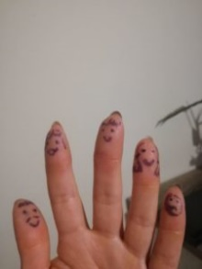
Rozdajemy dzieciom kolorowe pisaki i prosimy aby na każdym palcu namalowały jednego członka rodziny. Tak pięknie ozdobione paluszki możemy wykorzystać podczas śpiewania poznanej już piosenki The Family Finger: https://www.youtube.com/watch?v=YJyNoFkud6g

- Bawimy się z piosenką:
https://www.youtube.com/watch?v=WSC-gHBU_d0

- Prezent dla mamy- zbliża się Dzień Mamy wykonajmy dla niej prezent; Flowers for Mummy
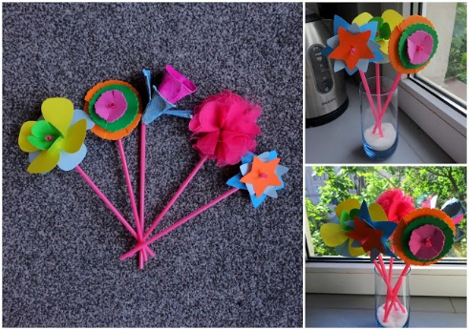
- Kwiaty dla mamy.
Działajcie tak, jak Was poniesie wyobraźnia! 🙂 Nazywajcie kolory, przeliczjacie kwiaty- oczywiście po angielsku.
Używajcie zwrotów : it's for you- to dla ciebie
thank you- dziękuję
Please- proszę
I love you- kocham cię.

Jesteście super!

Wtorek 26.05 Temat: Mama i tata.
1. Nauka wiersza fragmentami metodą ze słuchu:
Wiersz „Mama i tata” – J. Koczanowska
Mama i Tata to nasz świat cały,
ciepły bezpieczny, barwny, wspaniały,
to dobre, czułe, pomocne ręce,
i kochające najmocniej serce.
To są wyprawy do kraju baśni,
wakacje w górach, nad morzem , na wsi,
loty huśtawką , prawie do słońca
oraz cierpliwość co nie ma końca.
Kochana Mamo, Kochany Tato
dzisiaj dziękować chcemy Wam za to,
że nas kochacie, że o nas dbacie,
i wszystkie psoty nam wybaczacie.
2. Zabawa ,,Wartości’’
Zabawa w formie rundki, na zmianę rodzice kończą zdanie, a dzieci słuchają i odwrotnie: dzieci kończą zdanie, a rodzice się przysłuchują:
- Dzieci: rodzice powinni.....
- Rodzice: mam nadzieje, że moje dziecko....
- Dzieci: chciałbym by kochany, ponieważ....
- Rodzice: gdyby wróżka spełniła teraz jedno moje życzenie, wtedy brzmiało by ono....
3. Zagadki
Łatwą zagadkę dziś mamy,
kim jest mama mamy? (babcia)
To jest zagadka
łatwa i prosta:
kim jest dla Ciebie
twej mamy siostra? (ciocia)
Jak razem się nazywa:
babcia i prababcia siwa
dziadek szpakowaty i dzieci
obok mamy i taty? (rodzina)
4. Karta pracy cz. 4 str. 44- 46.
5. Wysłuchaj piosenki „UŚCISKI DLA MAMY”
https://www.youtube.com/watch?v=18OLc-h_FhI
Ref. Na dobry dzień wspaniały przepis znam.
Uściskam mamę i buziaczka dam.
Przegonię chmury i otworzę słonku drzwi.
I już humorek murowany mam.
Mama mnie dobrze zna,
o łakomczuszka dba.
Kisiel gotuje, piecze tort.
Mniam, mniam. I wszystko gra.
Ref. Na dobry dzień wspaniały przepis znam…
Mama się cieszy gdyż,
przyszedł od wróżki list.
W nim zaproszenie jest na bal
więc się stroimy dziś.
Ref. Na dobry dzień wspaniały przepis znam…
Mama wygląda tak
jak najpiękniejszy kwiat.
Jak piękna róża, piękny bez,
jak piękny polny mak.
Ref. Na dobry dzień wspaniały przepis znam
6. Wykonanie laurki. Wyprawka, karta 24, klej, nożyczki, kartka z bloku technicznego w jasnym kolorze, naklejki z wyprawki.(instrukcja wykonania laurki znajduje się w wyprawce).
7. Rodzice zaczynają mówić zdanie, a dzieci kończą:
- Moi rodzice są kochani, bo...
- Lubię być w domu, bo...
- Pomagam rodzicom w...
8. Słuchanie wiersza B. Formy "MOJA RODZINA".
Moja rodzina
to ja, mama, tata.
Mam też siostrę Alę
i młodszego brata.
Siostra jest wysoka,
czarne włosy ma,
a braciszek mały
skończył latka dwa.
Wspólne zabawy,
wspólne spacery.
Zimą na narty
latem rowery.
Czas wolny zawsze
razem spędzamy,
bardzo się mocno
wszyscy kochamy.
Rozmowa na temat wiersza.
Pytamy dzieci:
- Ile było osób w tej rodzinie ?
- Jaki kolor włosów miała siostra ?
- Czy rodzina jest ważna ?
- Jak można spędzać czas wolny z rodziną ?
9. Napisz w liniaturze (zeszyt w trzy linie), krótkie zdanie „To mama i tata.” (sześciolatki). Pisanie po śladach szlaczków (pięciolatki).
10. Karta pracy cz. 4 str. 47-53.
DLA WSZYSTKICH MAM I TATUSIÓW
Z okazji Międzynarodowego Dnia Rodzin życzę Państwu dużo zdrowia, siły, radości oraz satysfakcji z bycia rodzicem
i opiekunem. Jak najwięcej ciepła, wspólnie spędzonego czasu, wzajemnej bliskości, serdecznych uczuć, a także zrozumienia i tolerancji. Wszystkiego dobrego!
Lidia Król
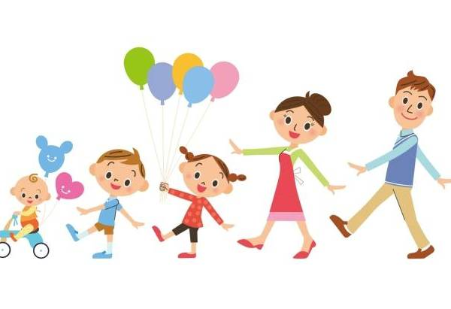

Środa 27.05 Temat: Motyle i kwiaty. 1. Czytanie dziecku wiersza A. Przemyskiej „Motylek”
Motylek lekki fruwa nad łąką
W dole są kwiaty, w górze jest słonko
Fii, fii, fruu, fruu! Wesoło, wesoło mu
Motylek lekki fruwa nad światem
Myśli, że słońce jest dużym kwiatem Fii, fii, fruu, fruu! Wesoło mu
*Pytania do wiersza:
-Gdzie fruwał motylek?
-O czym myślał patrząc na kwiaty?
-Dlaczego myślał, że słonko to duży kwiat?
-Motylek był smutny, czy wesoły?
*Nauka wiersza na pamięć dla dzieci chętnych.
2. Rysowanie motyla.
Dziecko rysuje motyla na kartce.
link do nauki rysowania motyla: https://www.youtube.com/watch?v=kZ9yZ72-3vw
3. Zabawa ruchowa „Wesołe motylki”
Dziecko trzymające apaszkę w ręce improwizuje ruchowo do muzyki.
link: https://www.youtube.com/watch?v=Z_tk-AhlA1o (A. Vivaldi „Wiosna”)
4. Zapoznaj się z najczęściej spotykanymi owadami na łące:
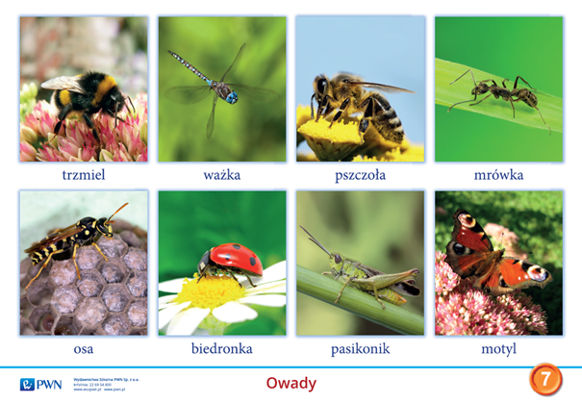

5. Karta pracy cz. 4, str. 39- 41.
6. Ćwiczenia w czytaniu, dopasowywanie nazw do obrazków.
Patrząc na pierwszą literę w nazwie powiedz, który napis pasuje do którego obrazka .
Rumianek, Osa, Biedronka, Motyl, Trawa
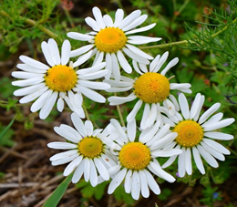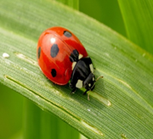
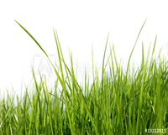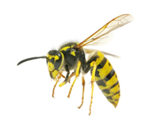
7. Ciekawostki na temat owadów: 1. Ponieważ stosunek ich masy ciała do powierzchni ciała jest tak duży, mogą one dokonać nieosiągalnych dla człowieka fizycznych wyczynów, a nawet małych zwierząt.
2. Owad wytrzymuje upadek, ponieważ jego minimalna waga oznacza, że ląduje z dużo mniejszą siłą. Powierzchnia owadów tworzy dużo oporu podczas poruszania się w powietrzu.
3. Badania pokazują, że komary są bardziej aktywne podczas pełni księżyca. W rzeczywistości mogą one kąsać nawet o 5 razy więcej.
4. My smakujemy naszymi językami, ale owady nie mają języka. Zamiast tego smakują swoimi antenkami lub ustnikami. Przynajmniej większość z nich to robi. Motyle smakują swoje jedzenie w wyjątkowy sposób. One smakują swoimi stopami. Lądują na jedzeniu, używając specjalnych receptorów chemicznych w nogach, aby poznać smak jedzenia przed spożyciem.
5. Dzięki zmodyfikowanym nogom i lekkim ciałom muchy mogą chodzić do góry nogami po suficie.
6. Niektórzy naukowcy szacują, że faktyczna liczba różnych gatunków owadów może sięgać nawet 30 milionów. Niestety, wiele z nich najprawdopodobniej zniknie, zanim jeszcze je znajdziemy.
7. Na podwórku może pojawić się ponad tysiąc rodzajów owadów, a ich liczba mieszkańców wynosi często wiele milionów na akr. Kilku entuzjastów owadów przeprowadziło badania i udokumentowało setki, czasem tysiące unikalnych gatunków na własnych podwórkach.
8. Liczbę gatunków owadów szacuje się na od sześciu do dziesięciu milionów.
9. Pszczoły, termity i mrówki żyją w dobrze zorganizowanych koloniach społecznych.
10. Owady są zimno krwiste.
11. Większość owadów wykluwa się z jaj.
12. Pająki nie są owadami.
13. Mrówki opuszczają szlaki i komunikują się między sobą używając feromonów jako sygnałów chemicznych.
Czwartek 28. 05 Temat: Wiosna na łące.
1. Zagadka.
Błyszczą jej kropki
w promieniach słonka,
gdy się ten owad po łąkach błąka.
Lubi pić nektar,
w wiosennych sadach,
zielone mszyce z liści wyjada!
2. Cykl rozwojowy biedronki i motyla.
Rozwój motyla:
https://www.youtube.com/watch?v=YE-th5pAIJU
Rozwój biedronki:
https://www.youtube.com/watch?v=Oroab1bQz3Y
3. Budowa biedronki.

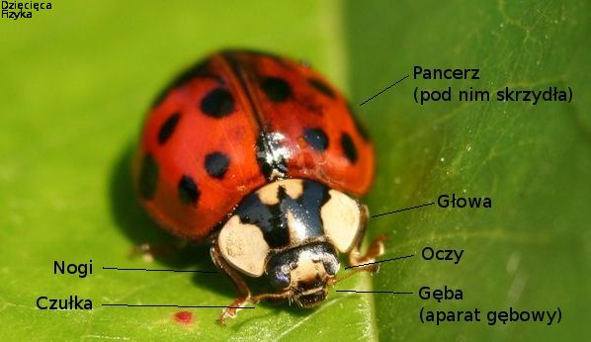
Biedronki (pospolicie nazywana też "bożą krówką") należą do rodziny chrząszczy, które podobnie jak motyle przechodzą przez stadia przeobrażenia by osiągnąć (najbardziej znaną) dojrzałą postać.
Dla ciekawych film przyrodniczy przedstawiający proces "wykluwania się" biedronki z kokonu https://www.youtube.com/watch?v=r954v9HOIcA
4. Oblicz:
5 latki

 + =

- =
6 latki
7 + 2 = 9 – 3 =
4 + 3 = 7 – 4 =
6 + 4 = 6 – 2 =
5. Karta pracy cz. 4 str. 42-43.
6. Praca plastyczna - wykonaj biedronkę z materiałów dostępnych w domu według własnego pomysłu lub według wzoru z poniższego linku:
https://www.youtube.com/watch?v=r0mUU1IM9mM
7. Obejrzyj film o życiu na łące:
https://www.youtube.com/watch?v=LKLf5EN1Ff4
Piątek 29.05 Temat: Pierwsza kartka zielnika.
1. Kończenie rymowanek o łące. Trawa, kwiaty, biedronka –to na pewno... (łąka) Czerwone jak gotowane raki –to... (maki) Ma żółty środek, białe płatki, łodyga u niej wiotka. Ten łąkowy kwiat to... (stokrotka) Piegowata dama. Po łące chodzi od rana. Wygrzewa się w promykach słonka. To maleńka... (biedronka) Czy to fruwające kwiaty? Jest ich tyle! Nie, to... (motyle) Lata, lata koło nosa. Uwaga! To groźna... (osa) Lata, lata obok czoła. To miodna... (pszczoła)
2. Ćwiczenia w czytaniu –uzupełnianie literami luk w wyrazach. –6-latki. Dla każdego dziecka: wyrazy z brakującymi literami, litery. Rodzic przygotowuje wyrazy z brakującymi literami oraz litery. Dzieci uzupełniają luki literami i odczytują wyrazy. Np.: biedro...ka (n), jas...ier (k), t...awa (r), ... aba (ż), kr...t (e)...
3.Zabawa ruchowa z elementem skoków Ostrożne żabki. Dzieci-żabki poruszają się, skacząc w przysiadzie. Hasło Nie ma bociana jest sygnałem, że niebezpieczeństwa nie ma, żabki mogą skakać dalej.
Zabawa bieżna Próbujemy złapać motyla. Dzieci biegają w różnych kierunkach. Na hasło Hop! wyskakują w górę z klaśnięciem nad głową.
4. Założenie pierwszej karty zielnika.
Wykonanie przez dziecko pierwszej strony własnego zielnika. Dla każdego dziecka: rośliny zebrane na łące (np. koniczyna, mniszek pospolity, szczaw...), kawałki taśmy klejącej, kartkę z bloku technicznego (kolorowa
Dzieci wykonują następujące czynności:
• Układają roślinę na kartce.
• Przyklejają ją do kartki za pomocą taśmy klejącej. (rodzic zachęca dzieci, aby wykonywały dalsze strony zielnika).
5. Słuchanie wiersza Anny Onichimowskiej Zielnik.
Biały rumianek. Na drugiej –mały bukiet sasanek. Na trzeciej –liście dębu i babki. Na czwartej –fiołki, konwalie, bratki.
Rozmowa na temat wiersza. Rodzic pyta: − Jakie rośliny znajdowały się na kartkach? − Dlaczego zakładamy zielnik? Wspólne wypicie herbatki ziołowej np. rumiankowej.
6. Karty pracy Nowe przygody Olka i Ady. Przygotowanie do czytania, pisania, liczenia, s. 73–5-latki Czytanie z R. nazw zwierząt i roślin, odszukiwanie ich na rysunku. Kolorowanie rysunku. Karty pracy Nowe przygody Olka i Ady. Litery i liczby, cz. 2, s. 76–6-latki. Czytanie zdań, pisanie X pod wyrazem tak jeżeli zadanie jest prawdziwe, lub pod wyrazem nie, jeżeli zdanie jest fałszywe.
7. Układanie sylwet owadów z klocków w kształcie figur geometrycznych. Dla każdego dziecka: klocki w kształcie figur geometrycznych. Dzieci układają sylwety owadów z klocków w kształcie figur geometrycznych. Nazywają swoje owady i podają nazwy figur geometrycznych, z jakich je ułożyły.
8. Religia.Katecheza 44
Temat: Jezus dał Ducha Pocieszyciela, który me serce rozwesela
Jezus zesłał Pocieszyciela – Ducha Świętego.
Wykonaj polecenia w podręczniku.

